Dạy trẻ bảo vệ môi trường
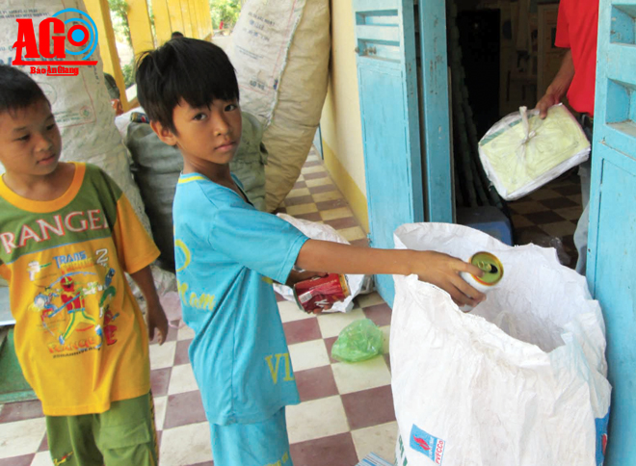
Dạy trẻ những kỹ năng bảo vệ môi trường là điều rất cần thiết, bởi các em sẽ góp phần cải thiện môi trường sống của chính mình sau này. Ngoài những gì được giáo dục ở trường, thực tế vẫn còn nhiều trẻ chưa phát huy sự chủ động khi thực hành các kỹ năng ở nhà cũng như những nơi công cộng.
“Chúng ta có thể hình thành cho các em ý thức “sống xanh” ngay từ nhỏ, tùy từng độ tuổi, cấp học mà truyền đạt kiến thức và chỉ cho các em làm công việc phù hợp. Ở trường mầm non được nhắc nhở giữ gìn vệ sinh, bỏ rác đúng chỗ, yêu cây xanh, tiết kiệm nước, tiết kiệm giấy… thì ở nhà hay đi đâu các em cũng có thể làm tương tự như vậy. Tuy nhiên, với những học sinh còn nhỏ, bản tính thích “bắt chước” người lớn, mà những người xung quanh không làm gương để các em học theo thì rất khó”. Cho nên người lớn phải là tấm gương sáng cho trẻ.
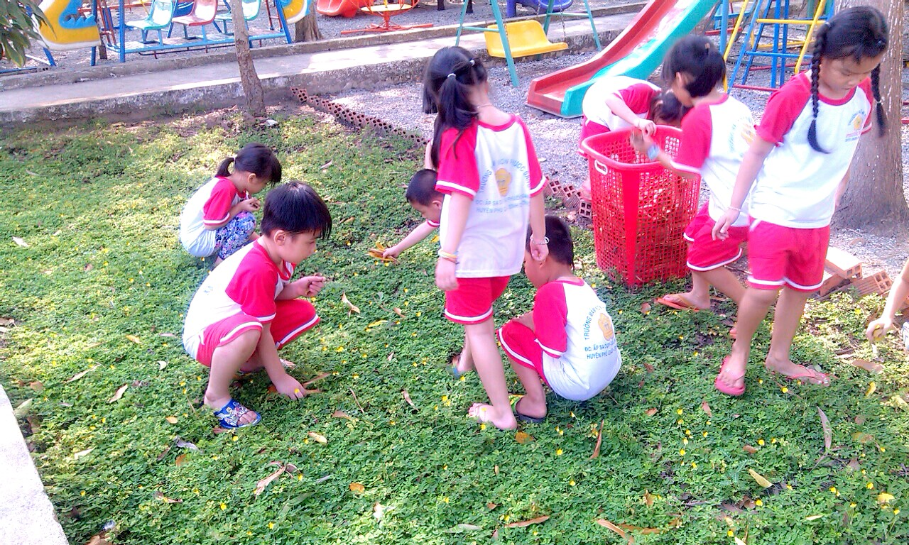
Hiện nay, tình trạng trường học ít cây xanh hoặc không có cây xanh vẫn còn; Ngay bên trong một số trường học, dù đã có những thùng đựng rác Tuy nội dung bảo vệ môi trường nói riêng và các kiến thức liên quan đời sống xã hội nói chung đã được đưa vào một số môn học ở dạng tích hợp, song kết quả và thời lượng còn hạn chế. Trong những buổi hoạt động ngoài trời cô tổ chức cho trẻ chăm sóc cây xanh, nhặt lá vàng trên sân trường, giáo dục trẻ bảo vệ cây xanh… từ đó giúp cho trẻ được hình thành ý thức bảo vệ môi trường xung quanh trẻ, Mặt khác cô giáo dục trẻ bảo vệ môi trường qua các câu chuyện, bài thơ, câu đố, trò chơi, sách, tranh vẽ, hoạt động lao động… vào các hoạt động trong ngày của trẻ
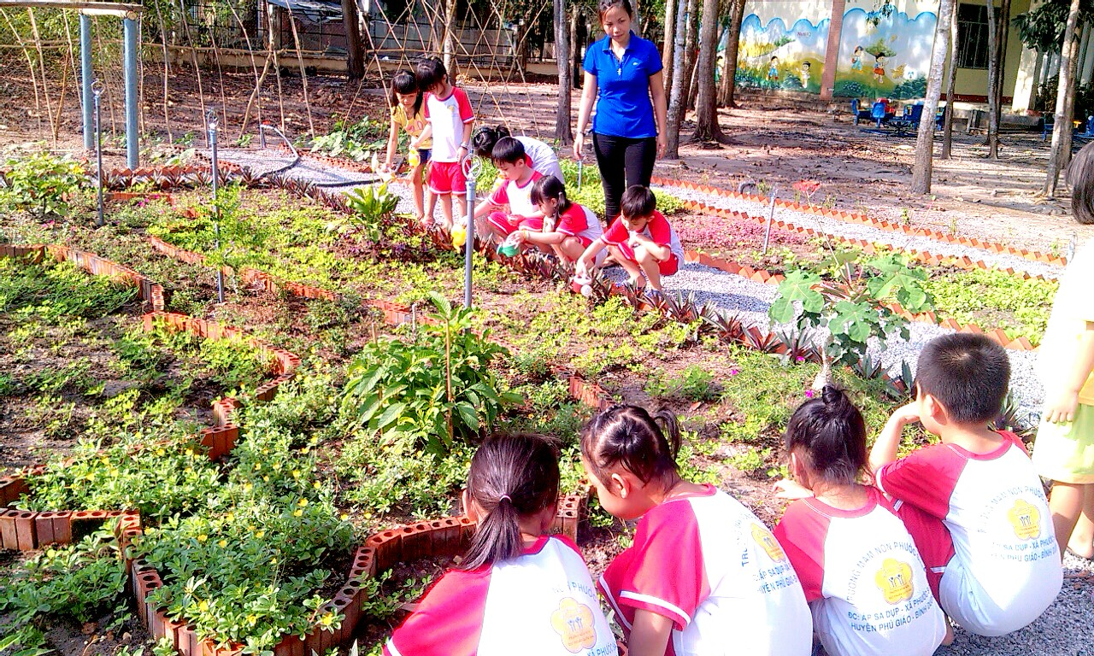
Tại trường mầm non, giáo viên khuyến khích trẻ cùng cô trồng và chăm sóc cây xanh, hoa tươi trong các chậu nhỏ trưng trong lớp học để tăng vẻ thẩm mỹ và không gian thoáng mát. Việc làm nhỏ nhưng hầu hết trẻ đều hứng thú và chăm chút rất chu đáo. Trong gia đình, phụ huynh có thể dạy trẻ tập tưới cây, lập những vườn rau nhỏ và dạy trẻ chăm sóc, trẻ tự giác dọn góc học tập, giữ gìn vệ sinh trong nhà. Phụ huynh cũng có thể làm đồ dùng trang trí, hộp bút, đèn, đồ chơi cho trẻ từ những vật dụng đã bỏ đi để khơi gợi sự thích thú cho các em.

Sống thân thiện với môi trường là điều không khó nếu người lớn luôn làm gương và quan tâm hướng dẫn các em từ những điều đơn giản, gần gũi nhất.

